
CONVOCAÇÃO
Sr. (a) Conselheiro (a) Municipal do CMEI,
Rosangela Favotto, Presidente do Conselho Municipal de Educação de Indaiatuba - CMEI, no uso das atribuições legais,
Convoca V.S.ª para a Reunião Ordinária do Conselho Municipal de Educação, a realizar-se no dia 17 de março de 2022 (quinta-feira), às 9h00, de maneira remota, através do aplicativo Google Meet para tratar dos seguintes assuntos:
- Leitura e aprovação da ata 02/2022;
- CONAE/PME - Reunião PME Geral em 15 de março de 2022.
- Publicação Resolução nº 03/2022 - CONAE .
- Divisão das visitas dos membros do CMEI.
- Assuntos supervenientes;
Informa-se ainda, que por força das determinações dos dispositivos acima, os documentos para análise e aprovação de V. Senhoria, como é função legal deste Conselho, serão encaminhados por correio eletrônico, juntamente com esta convocação.
Por fim, solicita que os documentos recebidos não sejam reproduzidos eletronicamente para outros fins, que não aqueles previstos para discussão na reunião.
Somente os membros titulares estão convocados e caso não possam comparecer deverão contatar seus suplentes. Os membros suplentes estão convidados.
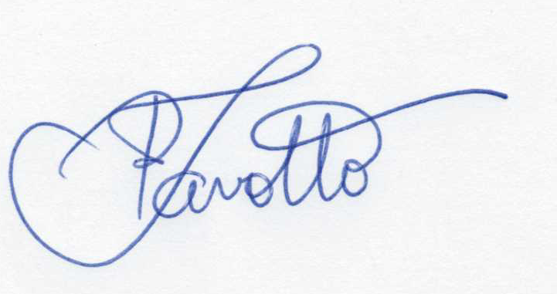
Indaiatuba, 11 de março de 2022.

Rosangela Favotto
Presidente do CMEI - Gestão 2021-2023

